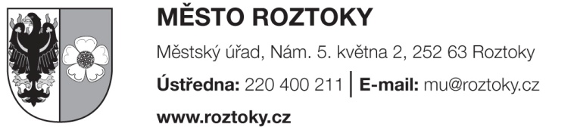 | ODBOR VNITŘNÍCH  A SOCIÁLNÍCH VĚCÍ  odd. sociální a DPS

Žádost o poskytnutí pečovatelské služby

Žadatel (příjmení a jméno):

Telefon:

Datum narození:

Adresa bydliště:

Byl/a jste Vy nebo Vaše manžel/ka

- účastníkem odboje,
- osobami, které byly účastny rehabilitace (dle zákona o soudní rehabilitaci),
- osobami, které byly zařazeny v táboře nucených prací

□ ano                □ ne   

Pokud je doloženo potvrzení některé z výše uvedených skutečností, je pečovatelská služba (s výjimkou nákladů za stravu) poskytována v souladu s ustanovením § 75, odst. 2, zák. č. 108/2006 Sb., o sociálních službách).

Žadatel/ka bydlí:

□ ve vlastním domě    □ vlastním bytě □ podnájmu  

□ u příbuzných □ s rodinou      □ osaměle   □ v DPS

Vaše důvody k zavedení pečovatelské služby:

.........................................................................................................................................................................................................

…………………………………………………………………………………………………………………………………….

Údaje o zdravotním stavu žadatele, které si přeje sám sdělit (např. nutnost dietního stravování, zda je v péči odborného lékaře, zda musí dodržovat zvláštní léčebný režim apod.):

.........................................................................................................................................................................................................

………………………………………………………………………………………………………………………………………………...

Ošetřující lékař žadatele:…………………………………………………………………………………………………
Mám zájem o tyto základní a fakultativní úkony pečovatelské služby:
□ pomoc při zvládání běžných úkonů o vlastní osobu
□ pomoc při zajištění chodu a údržby domácnosti /běžný úklid, mytí oken/
□ poskytnutí a dovážka obědů
□ praní a žehlení prádla
 pomoc při úkonech osobní hygieny - koupání
□ jiné služby (jaké)………………………………………………………………………………………………………………..

Kontaktni osoby žadatele ( manželka,rodiče, děti, vnuci, zeť, snacha…):

Jméno a příjmení vztah k žadateli telefon, adresa

Jméno a adresa zákonného zástupce, je-li žadatel zbaven způsobilosti k právním úkonům:

…………………………………………………………………………………………………………………………………………………………..

Dne:…………………………………………. ……………………………………………………………………...
podpis zákonného zástupce

Prohlášení žadatele/ky (zákonného zástupce):
Prohlašuji, že veškeré údaje v této žádosti jsem uvedl/a pravdivě. Jsem si vědom/a toho, že nepravdivé údaje by měly za následek případné požadování náhrady vzniklé škody.

Souhlasím se zpracováním osobních a citlivých údajů. V souladu s ustanovením zák. č. 101/2000 Sb. o ochraně osobních údajů, ve znění pozdějších předpisů, svým podpisem uděluji souhlas ke zjišťování, shromažďování a uchovávání osobních údajů nezbytných pro poskytování služby, a to až do doby jejich archivace a skartace.

Dne:………………………………………………Podpis žadatele /zákonného zástupce/:……………………………………….

